Activité – Equilibre d’estérification –hydrolyse

Activité 1 – Hydrolyse d’un ester
- Ecrire l’équation de synthèse du propanoate d’éthyle en nommant les réactifs et les produits.

- Ecrire l’équation d’hydrolyse de l’ester précédent. Nommer les produits formés.

- Comparer les deux réactions précédentes.

Activité 2 - Synthèse d’un additif alimentaire à odeur de rhum
Le rhum est une boisson alcoolisée, fabriquée à partir de la canne à sucre. Chaque rhum a ses particularités gustatives dues à divers facteurs : variétés de cannes, lieux de cultures…
Seules certaines boissons alcoolisées, directement issues de la canne ont droit à l'appellation "rhum". L'industrie alimentaire met sur le marché de nombreux produits à odeur de rhum mais, pour des raisons économiques, beaucoup ne contiennent pas de "rhum". Ces produits tiennent leur odeur d'une molécule (notée Y) que l'on peut obtenir par synthèse. La formule de Y est :
- Cette molécule est préparée par transformation d'un mélange d'acide carboxylique (A) et d'alcool (B). Ecrire l’équation de la synthèse de Y et identifier A et B.

- Dans un ballon de 250 mL contenant 1,20 mol de B, 4 gouttes de solution d'acide sulfurique concentré H₂SO₄ et quelques grains de pierre ponce, on ajoute 1,20 mol de A. On chauffe à reflux jusqu'à l'obtention de tout l'ester possible.
- Compléter les légendes du schéma ci-contre.  - L’acide sulfurique n’est pas un réactif mais un catalyseur. Rechercher la signification du terme « catalyseur ».  - Pourquoi chauffe-t-on ?  - Quel est l’intérêt de ce dispositif de chauffage à reflux ? |  | 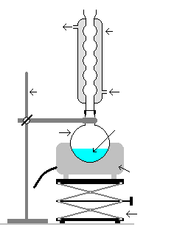  dispositif de chauffage à reflux
  - Le document ci-contre représente les quantités de matière des réactifs et des produits dans l'état initial et dans l'état final.
- Que représente W ?
- On dit de l’état final qu’il s’agit d’un équilibre chimique ? Expliquer ce terme.
- Pour quelle raison, les réactifs A et B ne sont-ils pas entièrement consommés ?

